Мастер-класс «Ангел из палочек от мороженого»

**Евгения Гладенькая**

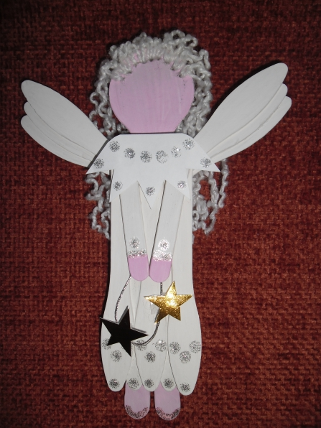

Для изготовления этой поделки мне понадобились палочки от мороженого.

Необходимый материал:

- палочки от мороженого, клей ПВА, гуашь белого и прозрачного цвета с блестками, кисточка, белый картон

1. Туловище ангела (платье) - с помощью бумажного скотча соединяю 2 и 3 палочки для того, чтобы легче и ровнее склеить их клеем ПВА.

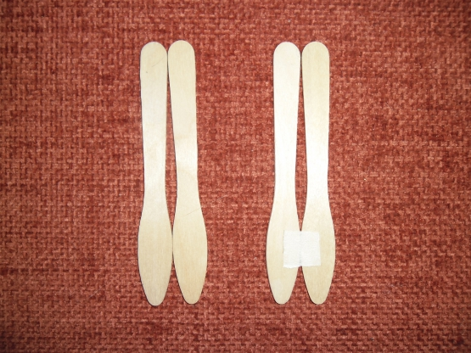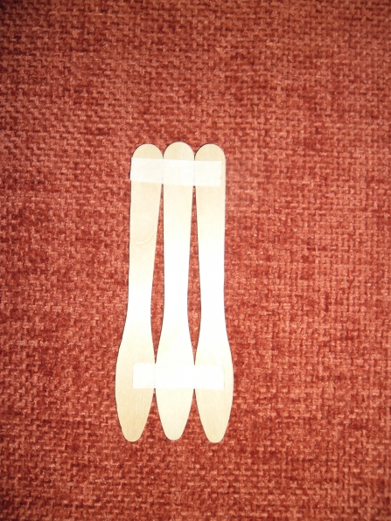

2. С помощью кисточки наношу клей ПВА на 2 палочки и накладываю их на 3 палочки, фиксирую прищепками и оставляю для высыхания.

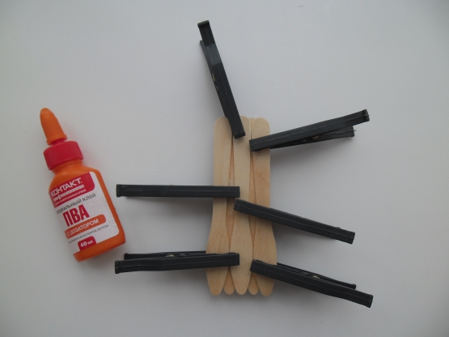

3. Крылья ангела – беру 6 палочек, из которых 4  по 7,5 см, а 2  по 8,5 см., отрезаю ножницами нужную длину палочек (режется легко, склеиваю клеем ПВА)

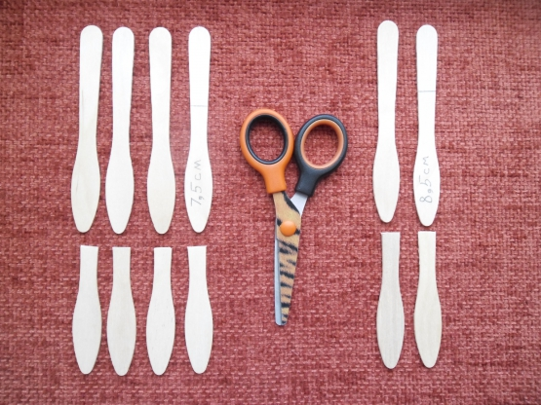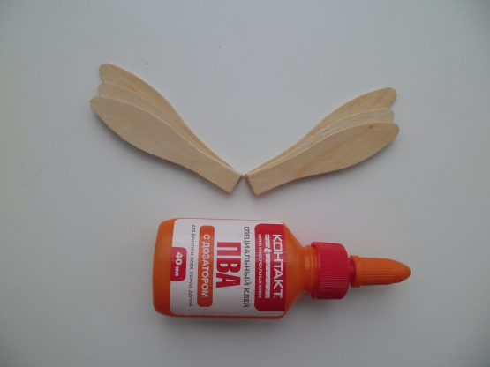

4. Руки ангела – использую прямые палочки меньшего размера, примеряю к туловищу (платью), нахожу оптимальную длину, соблюдая пропорцию, и отрезаю ножницами (платью, у моего ангела длина рук – 6,5 см)

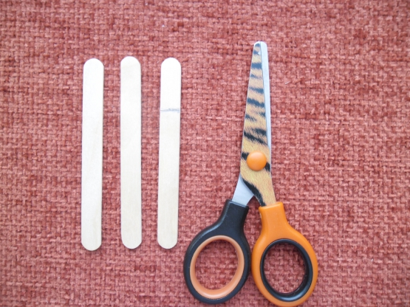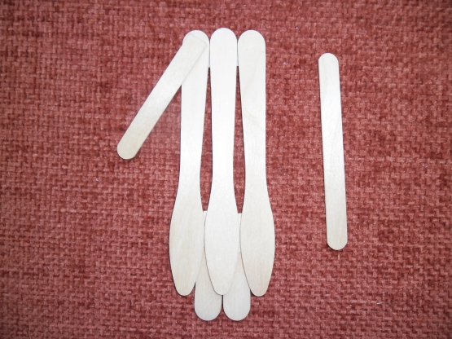

5. Ноги ангела – отрезаю от прямых палочек, соединяю бумажным скотчем, примеряю к туловищу и приклеиваю (опять использовала прищепки), даю просохнуть. Можно использовать обрезки от рук.

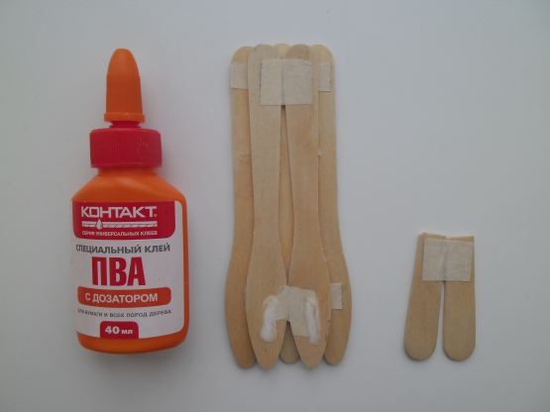  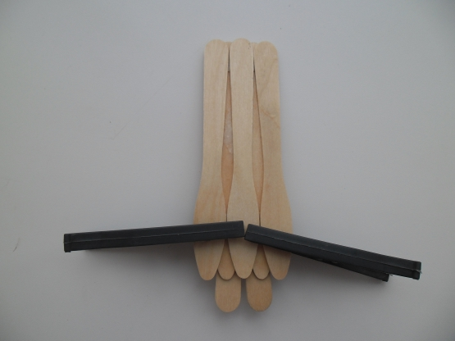

6. Теперь покрываю туловище, ноги, руки и крылья белой гуашью.

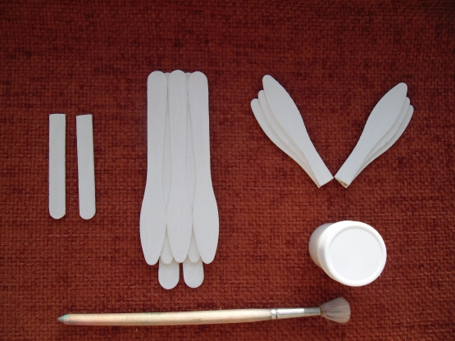

7. Пока детали сохнут, из белого картона вырезаю голову с шеей, делаю 2 заготовки ( для жесткости) и склеиваю их.

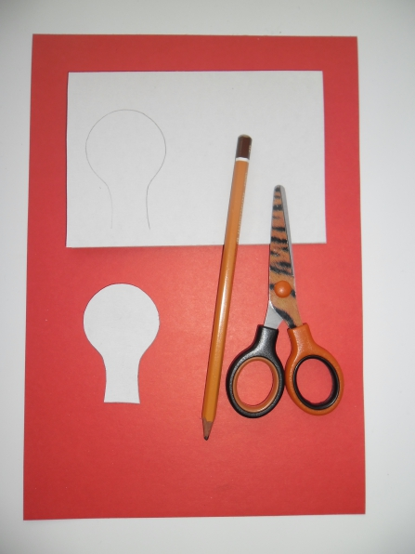

8. Розовой гуашью покрываю голову, ладони рук и ноги.

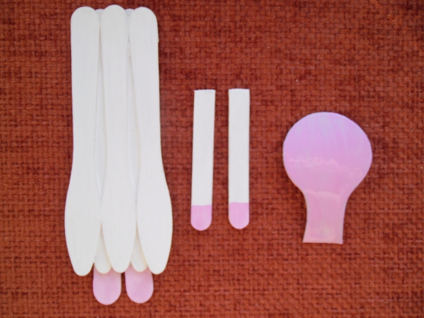

9. В картонной заготовке головы большой иглой на одинаковом расстоянии делаю отверстия, затем беру пряжу белого цвета, нарезаю равной длины и формирую прическу.

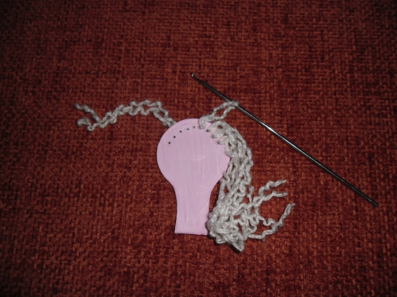    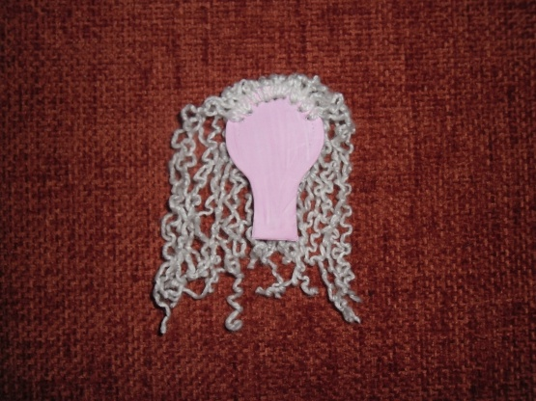

10. Приклеиваю голову к туловищу.

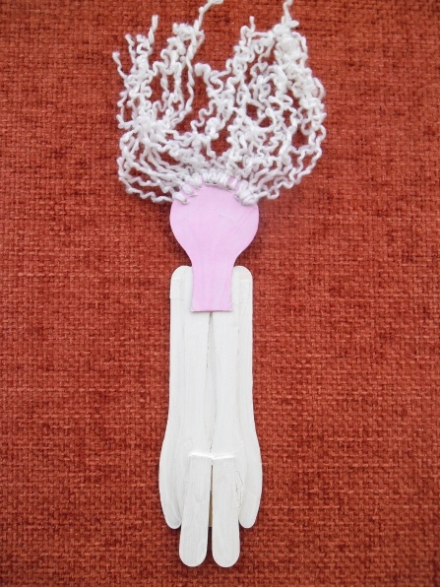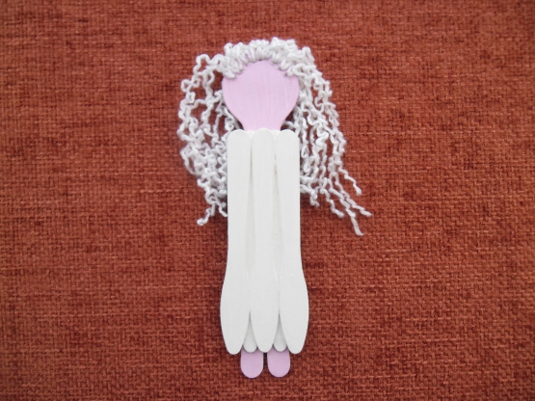

10. Приклеиваю крылья.

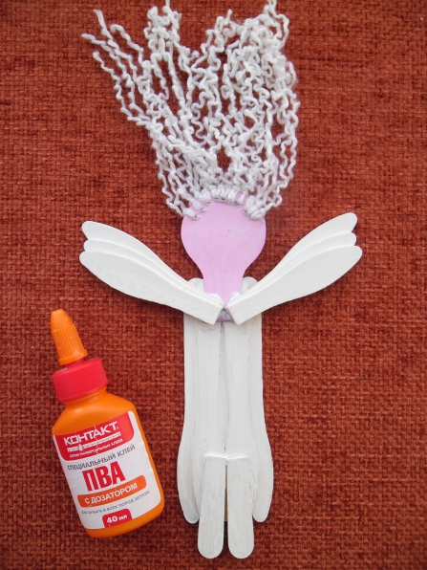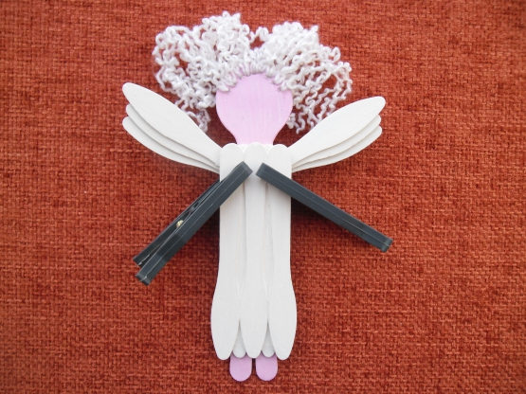

12. К рукам скотчем приклеиваю ниточку серебристого цвета (от новогодней игрушки).

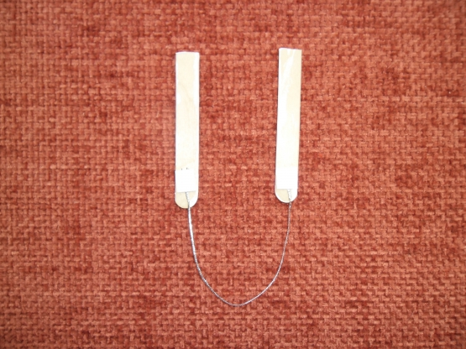

13. К туловищу приклеиваю руки.

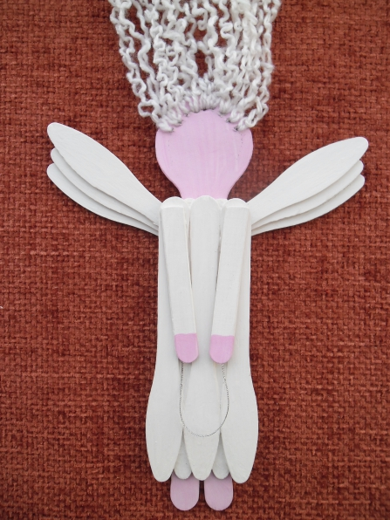

14. Украшаю платье, рукава, обувь прозрачной гуашью с серебристыми блестками.

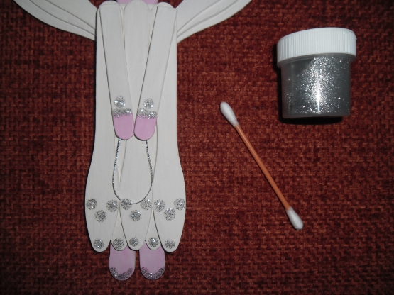

15. Из белого картона вырезаю воротник, приклеиваю и украшаю его.

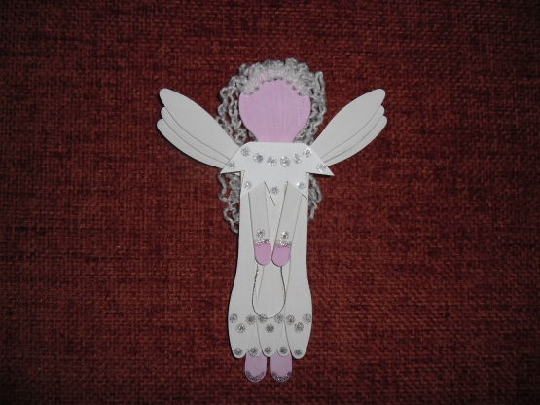

16. Из картона золотистого цвета вырезаю звездочки и с помощью скотча приклеиваю к ниточке.

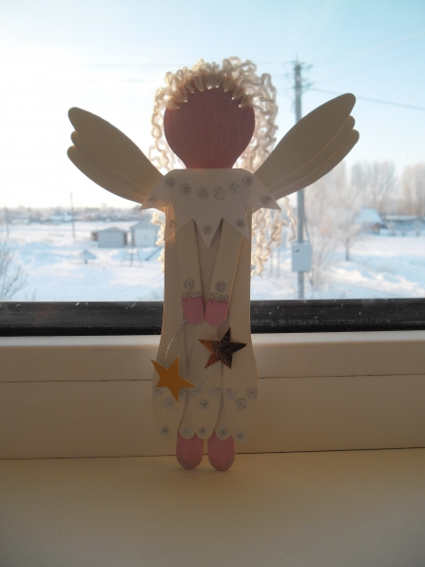

Ангел готов. Пусть он навсегда поселится в Вашем доме и охраняет Вас.